军马场党工委开展包联社区白色垃圾捡拾活动，共建清洁家园

为进一步改善社区环境卫生，提升居民生活质量，2025年3月19日，军马场党工委组织工作人员前往沙镇包联社区，开展了一场热火朝天的白色垃圾捡拾活动，以实际行动助力文明城市创建。
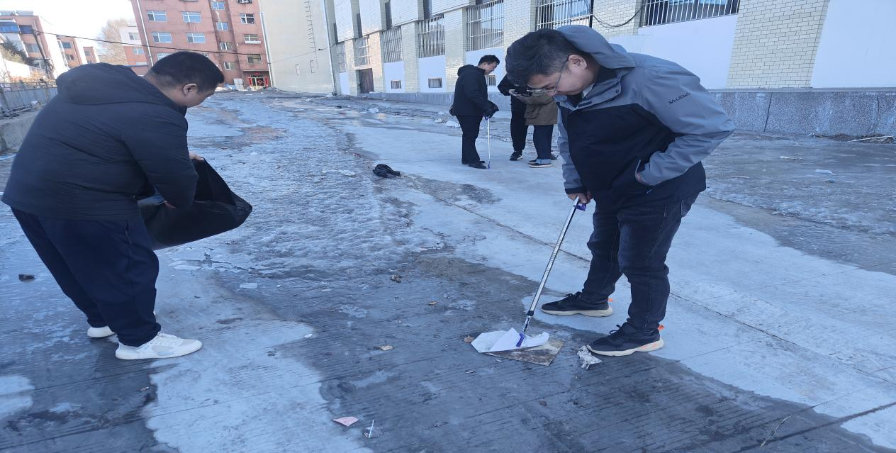
活动当日，军马场党工委工作人员早早集合，携带垃圾袋、夹子等工具深入包联社区的各个角落。大家分工明确，重点对社区道路、绿化带、公共活动区域进行仔细清理。尽管白色垃圾分布零散，清理难度较大，但工作人员们热情高涨，不怕脏、不怕累，认真地将隐藏在草丛、墙角的塑料袋、塑料瓶、食品包装袋等白色垃圾一一拾起，装进垃圾袋。
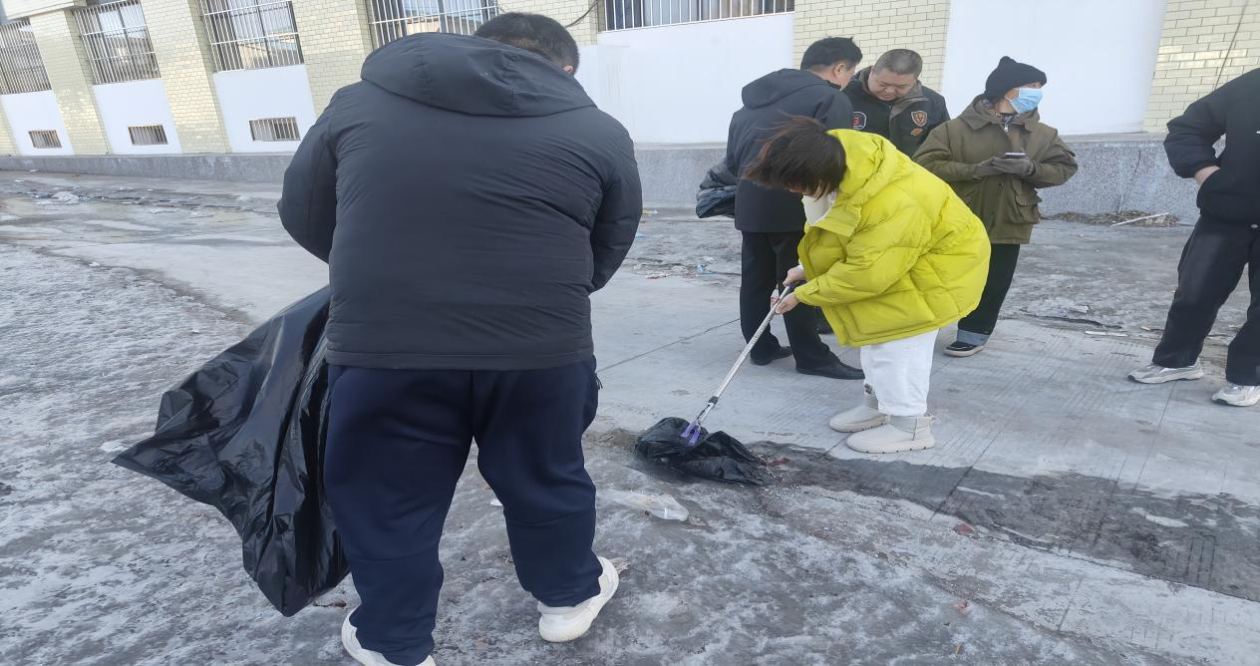
此次活动不仅有效改善了沙镇包联社区的环境卫生状况，还增强了军马场党工委与社区之间的紧密联系。过往居民纷纷对军马场党工委工作人员的辛勤付出表示赞赏，部分居民还主动加入到捡拾队伍中来，形成了良好的示范带动效应，营造出人人关心环境、爱护环境的浓厚氛围。
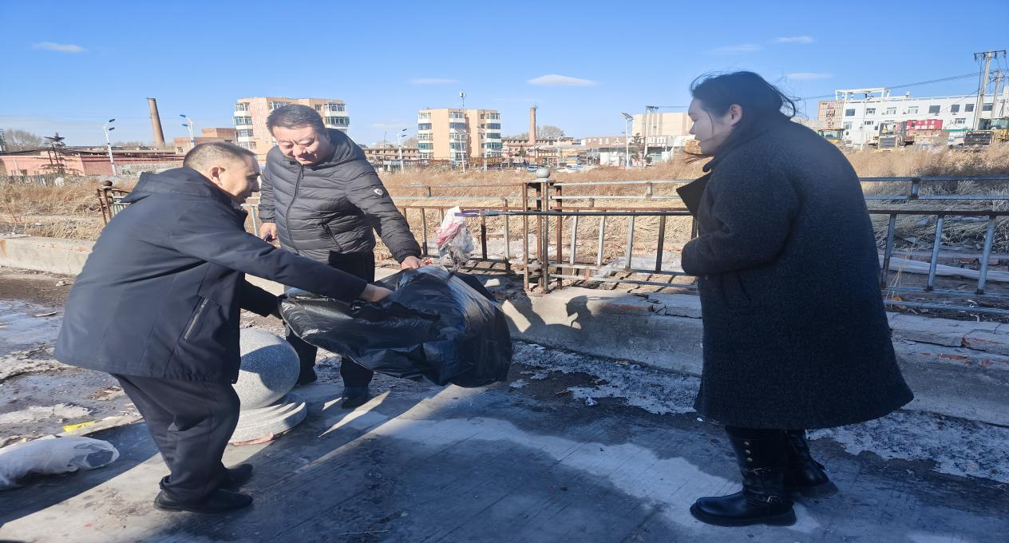
未来，军马场党工委将建立长效机制，定期组织此类活动，持续发力，为打造整洁、优美、宜居的社区环境贡献力量，不断提升居民的幸福感和满意度。

